**Sub System: 거래 내역 관리**

**• 판매 완료 내역 조회**

|  |  |
| --- | --- |
| **Actor(내역 관리자) Action** | **System Response** |
| 1. None. | 2. 액터가 판매완료한 상품 목록을 보여준다. 이때, 판매 완료 내역은 상품명으로 오름차순 정렬되어 출력된다. |
|  |  |

**• (판매 내역) 상세정보 제공**

|  |  |
| --- | --- |
| **Actor(내역 관리자) Action** | **System Response** |
| 1. 액터가 조회된 판매 완료 내역 중 하나를 선택한다. | 2. 해당 상품에 대해 상품명, 제작회사명, 가격, 판매된 수량, 평균 구매만족도를 보여주는 ‘판매 완료 내역 상세 정보’ 팝업을 띄운다. |
| 2. 액터가 상세정보 확인을 마치면 닫기 버튼을 누른다. | 4. 상세정보 팝업이 닫힌다. |
|  |  |

**• 구매 내역 조회**

|  |  |
| --- | --- |
| **Actor(회원) Action** | **System Response** |
| 1. None. | 2. 액터가 구매한 상품 목록을 보여준다. 이때, 구매 내역은 상품명으로 오름차순 정렬되어 출력된다. |
|  |  |

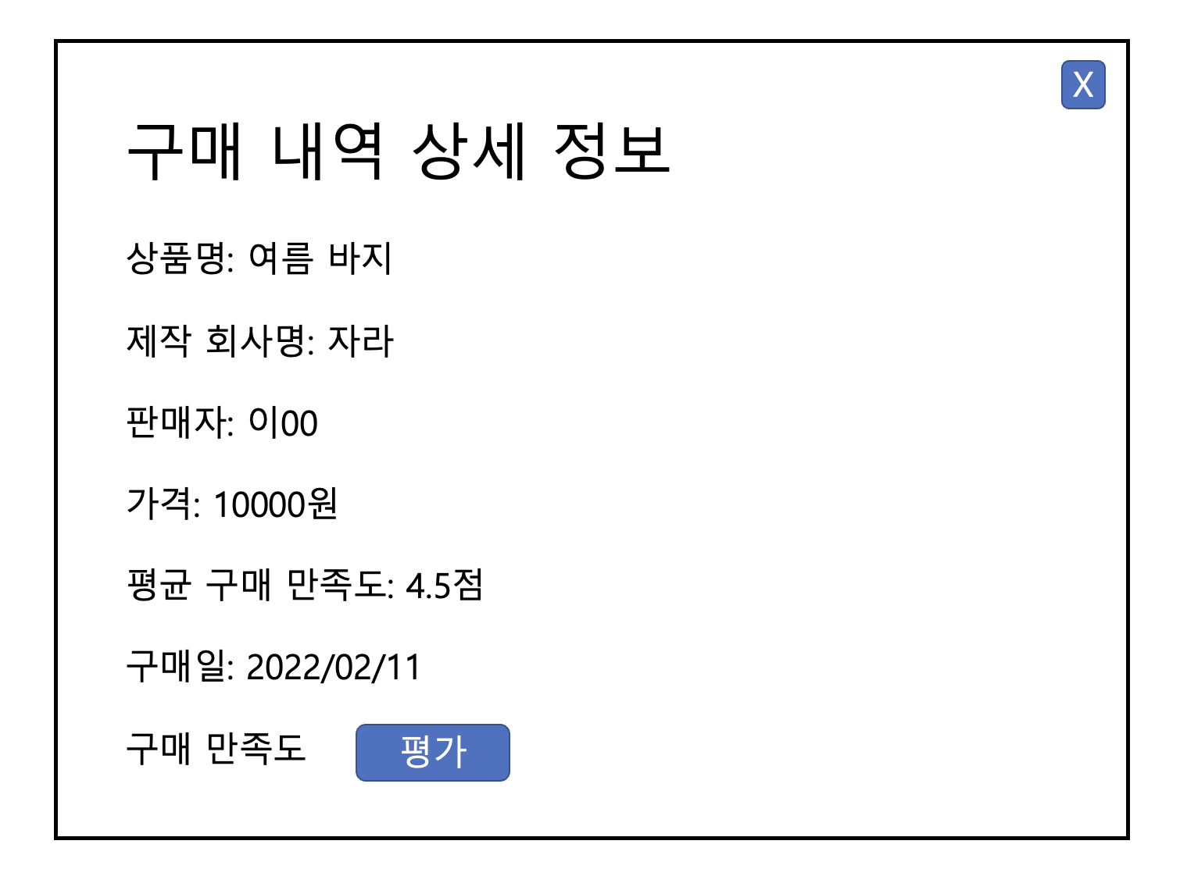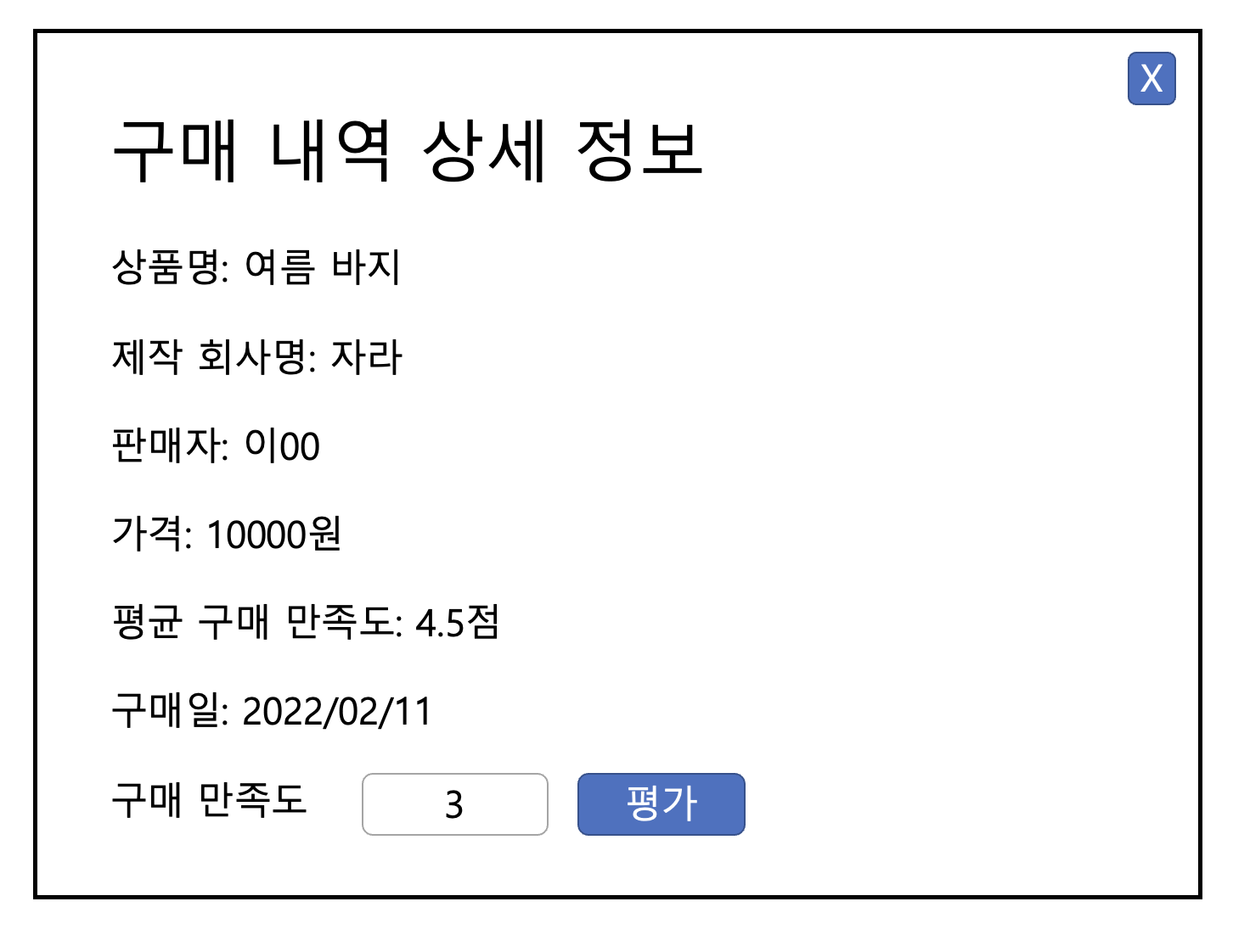

**• (구매 내역) 상세정보 제공**

|  |  |
| --- | --- |
| **Actor Action** | **System Response** |
| 1. 액터가 조회된 구매 내역 중 하나를 선택한다. | 2. 해당 상품에 대해 판매자ID, 상품명, 제작회사명, 가격, 평균 구매만족도를 보여주는 ‘구매 내역 상세 정보’ 팝업을 띄운다. 구매 만족도를 평가할 수 있는 팝업을 띄우는 ‘평가' 버튼이 있다. |
| 3. 액터가 상세정보 확인을 마치면 닫기 버튼을 누른다. | 4. 상세정보 팝업이 닫힌다. |
| Aleternative Steps | |
| 2-1. 액터가 해당 상품에 대해 구매 만족도를 평가한 적이 있다면, 그 때 저장된 구매 만족도 평점을 띄운다. ‘평가’버튼 옆에 띄운다. | |

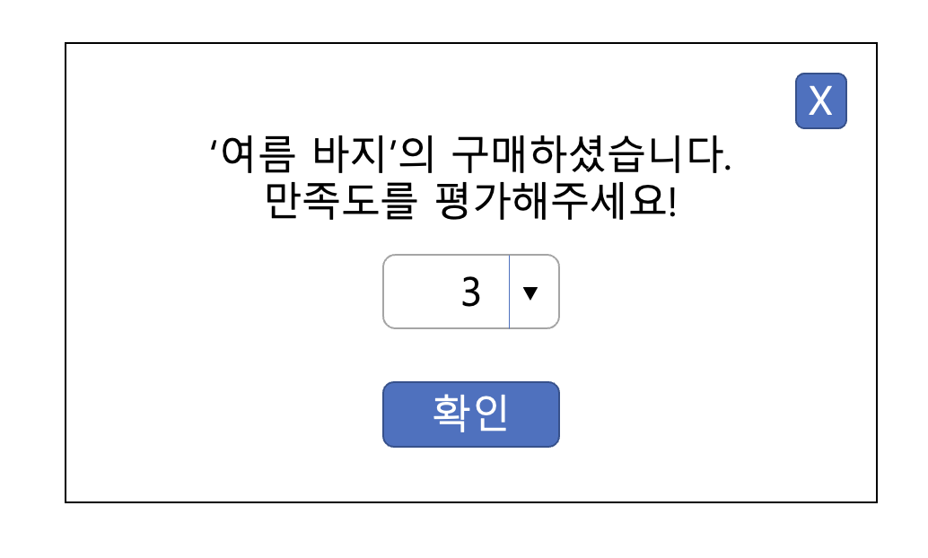

**• 구매 만족도 평가**

|  |  |
| --- | --- |
| **Actor(내역 관리자) Action** | **System Response** |
| 1. 액터가 ‘구매 내역 상세 정보'팝업에서 ‘평가'버튼을 클릭한다. | 2. 해당 상품에 대해 구매 만족도를 평가할 수 있는 팝업을 띄운다. 이때, 1, 2, 3, 4, 5중 고를 수 있게 한다. |
| 3. 액터가 해당 상품에 대해 원하는 별점을 선택한 후 확인 버튼을 누른다. | 4. 팝업이 닫힌다. |
|  | |

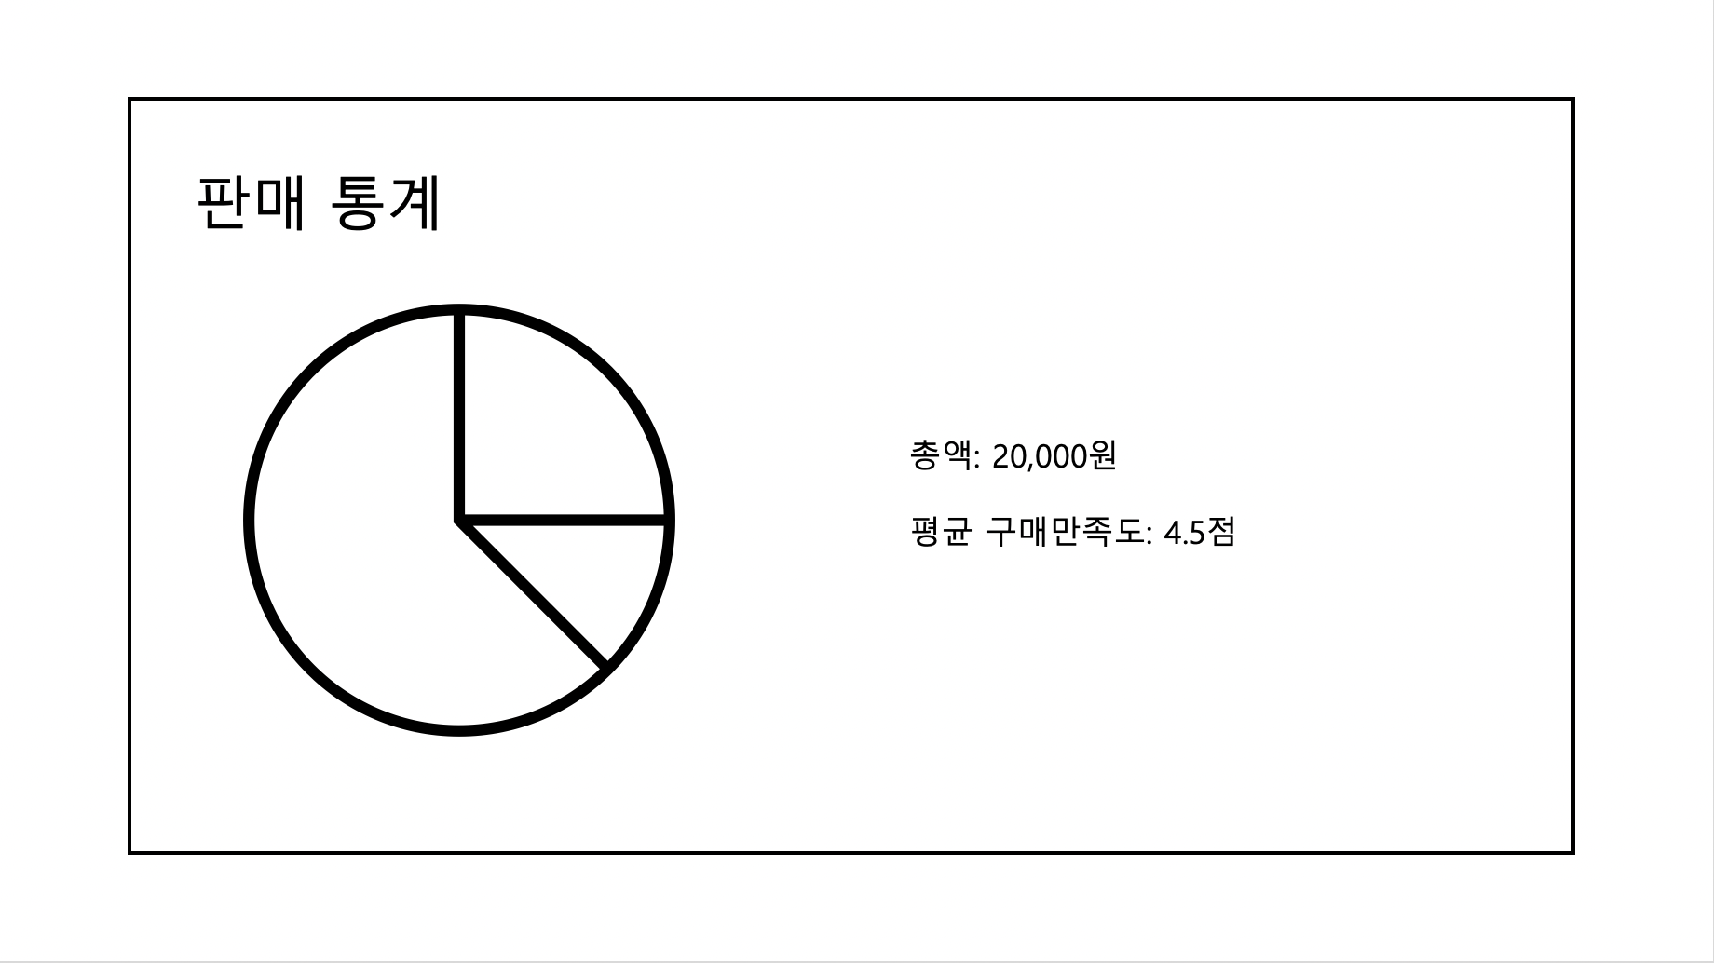

**• 판매 통계(총액, 평균 구매만족도) 출력**

|  |  |
| --- | --- |
| **Actor(내역 관리자) Action** | **System Response** |
| 1. None. | 2. 액터가 판매한 상품에 대한 총액 및 평균 구매만족도가 출력된다. |
|  |  |